- 官网下载jdk
jdk8http://www.oracle.com/technetwork/java/javase/downloads/
jdk7 http://www.oracle.com/technetwor ... ds-1880260-zhs.html
选择自己对应的操作系统及32或64位版本,不清楚自己电脑位数的可以先用命令sudo uname -m，如果是i686 i386的就说明要下载32位的x86版本 x86_64 或者x64就是32位的
如果是远程服务器要在本地浏览器点击接受协议后按f11调出网络流，再点击下载，在网络流中找到完整的下载链接，如http://download.oracle.com/otn-pub/java/jdk/8u131-b11/d54c1d3a095b4ff2b6607d096fa80163/jdk-8u131-linux-x64.tar.gz?AuthParam=1500278947_71b5759a3b318c700bf55b4605954cde

- 创建Java的目标路径文件夹，这里我们放在usr/lib/jvm下面。在终端下操作：
$ sudo mkdir /usr/lib/jvm
之后输入你的密码完成创建
- 解压你下载的jdk压缩文件至你创建的目录，用以下命令。
$ sudo tar -C /usr/lib/jvm -xzf jdk-7u55-linux-x64.tar.gz
注意把你的jdk文件放到你的主页home下，这里我放到"下载"的上一个目录
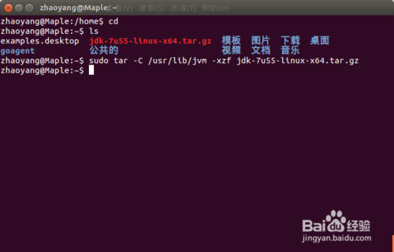
- 查看jdk文件是否正确安装到你所创建你的文件夹下，并查看文件
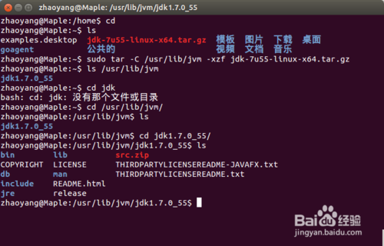
- 查看本机上是否还有java可选。这里用到以下命令
$ sudo update-alternatives --list java
如果出现显示图中错误，说明系统中没有java可选
如果你本来装过低版本jdk那么这一步就需要切换jdk
sudo update-alternatives --install /usr/bin/java java/usr/lib/jvm/jdk1.8.0_05/bin/java 300
sudo update-alternatives --install /usr/bin/javac javac/usr/lib/jvm/jdk1.8.0_05/bin/javac 300
sudo update-alternatives --config java
- 配置环境变量命令：
$sudo gedit ~/.bashrc
如果你想对所有用户都生效可以写在 /etc/profile里
- 添加以下代码：
export JAVA_HOME=/usr/lib/jvm/jdk1.7.0_55 #根据你的安装位置修改
export JRE_HOME=${JAVA_HOME}/jre
export CLASSPATH=.:${JAVA_HOME}/lib:${JRE_HOME}/lib
export PATH=${JAVA_HOME}/bin:$PATH
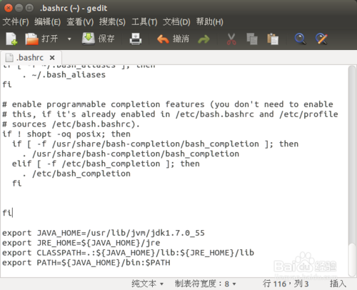
- 使配置生效#重启也是这个效果
sudo source ~/.bashrc
#如果刚才是编辑的/etc/profile那就用sudo source /etc/profile 只在当前终端生效
- 查看是否配置成功：java -version
有如图下信息配置成功！
